Z-SCORE: DOPO QUASI 60 ANNI ANCORA UN PUNTO DI RIFERIMENTO PER LA SOLVIBILITA’ AZIENDALE
Abstract
Lo Z Score di Altman rappresenta uno dei modelli più consolidati per la valutazione del rischio di insolvenza aziendale. Nato in ambito accademico, ha progressivamente assunto una dimensione operativa, diventando uno strumento utilizzato da banche, investitori e professionisti per formulare giudizi sintetici sulla solidità economico-finanziaria delle imprese.
La sua forza risiede nella capacità di combinare alcune grandezze chiave di bilancio in un unico indicatore, offrendo una lettura immediata del grado di vulnerabilità aziendale. Nonostante le profonde trasformazioni intervenute nei mercati e nei sistemi di analisi del rischio, lo Z Score continua a mantenere una sorprendente attualità, anche grazie alle evoluzioni che ne hanno ampliato l’ambito applicativo.
Esaminiamo natura, funzionamento ed evoluzione del modello, soffermandoci sui principali limiti interpretativi e sul suo possibile utilizzo in chiave gestionale per fornire al professionista e al CFO una chiave di lettura consapevole, che consenta di integrare lo strumento nei processi di monitoraggio degli equilibri aziendali senza cadere in applicazioni meccaniche.
Per orientarsi nei diversi modelli il tool Z-ScoreEvo_24.xlsx consente di scegliere il modello adatto alle caratteristiche dell’impresa e calcolarne il risultato, facilitando il monitoraggio continuo della solidità di impresa come richiesto dall’art. 2086 cc.

Introduzione
La capacità di individuare tempestivamente i segnali di deterioramento degli equilibri aziendali è oggi una competenza imprescindibile per chi si occupa di analisi economico-finanziaria. Le crisi raramente si manifestano in modo improvviso; più spesso sono precedute da indicatori che, se correttamente interpretati, consentono di cogliere per tempo le fragilità della struttura aziendale.
È in questa prospettiva che si colloca lo Z Score di Altman, modello sviluppato alla fine degli anni Sessanta con l’obiettivo di distinguere le imprese solide da quelle maggiormente esposte al rischio di fallimento. L’innovazione principale consiste nella combinazione di più indicatori di bilancio all’interno di una funzione capace di restituire un giudizio sintetico sulla probabilità di insolvenza.
A distanza di oltre mezzo secolo, ciò che sorprende non è soltanto la diffusione del modello, ma la sua capacità di adattarsi a contesti profondamente mutati. Lo Z Score continua a essere utilizzato in numerosi ambiti, dall’analisi del merito creditizio alle valutazioni preliminari nelle operazioni straordinarie, offrendo un riferimento immediato nella lettura del rischio aziendale.
La sua attualità appare ulteriormente rafforzata da un contesto che valorizza la prevenzione della crisi e la continuità aziendale, rendendo sempre più centrale la disponibilità di strumenti capaci di fornire una lettura prospettica della gestione. Comprenderne logica, funzionamento ed evoluzione rappresenta dunque un passaggio essenziale per un utilizzo realmente consapevole.

1. Perché lo Z Score conta ancora oggi
La longevità dello Z Score non è il risultato di una semplice inerzia metodologica. In un ambito, come quello dell’analisi finanziaria, caratterizzato da una continua produzione di modelli sempre più sofisticati, il fatto che uno strumento elaborato oltre cinquant’anni fa continui a essere utilizzato impone una riflessione più approfondita.
Il punto di forza dello Z Score risiede nella sua capacità di trasformare la complessità del bilancio in un indicatore sintetico senza rinunciare al rigore analitico. Chiunque abbia affrontato una valutazione del merito creditizio sa quanto sia difficile formulare un giudizio organico partendo da una pluralità di indici spesso eterogenei e talvolta tra loro discordanti. Il modello consente di superare questa frammentazione, offrendo una prima misura del grado di vulnerabilità dell’impresa e permettendo di orientare rapidamente l’attenzione verso eventuali aree di criticità.
Non si tratta, naturalmente, di un responso automatico. Il valore dello Z Score non consiste nella pretesa di prevedere il futuro con esattezza, ma nella capacità di rendere leggibili segnali che altrimenti rischierebbero di rimanere dispersi tra le pieghe dei dati contabili. In questo senso, esso funziona come un indicatore di early warning: non sostituisce l’analisi, ma ne indirizza la profondità.
Un ulteriore elemento che ne spiega la diffusione è la forte efficacia comunicativa. Esprimere la solidità aziendale attraverso un indice facilita il dialogo tra impresa, finanziatori e stakeholder, contribuendo a ridurre le asimmetrie informative che spesso rallentano i processi decisionali. Il numero diventa così una sorta di linguaggio comune, immediatamente comprensibile anche al di fuori degli ambiti strettamente tecnici.
Sempre più frequentemente, inoltre, lo Z Score viene utilizzato anche in chiave interna. Monitorarne l’andamento nel tempo consente al management di cogliere eventuali traiettorie di deterioramento prima che queste si traducano in tensioni finanziarie manifeste. Non è raro osservare come imprese apparentemente redditizie manifestino segnali di fragilità proprio sul piano dell’equilibrio finanziario; intercettarli con anticipo significa preservare margini di intervento che, nelle fasi avanzate della crisi, tendono rapidamente a ridursi.
La sua attualità deriva dunque da un equilibrio raro: semplicità di lettura, solidità metodologica e immediata traducibilità operativa.

2. Come funziona davvero il modello
Alla base dello Z Score vi è un’intuizione metodologica precisa: il rischio di insolvenza non dipende da un singolo fattore, ma dall’interazione tra più dimensioni della gestione.
La statistica multivariata costituisce il fondamento teorico dello Z Score, poiché consente di analizzare simultaneamente più variabili finanziarie per identificare pattern complessi e interrelazioni che sarebbero altrimenti invisibili. Nel modello di Altman, la tecnica della discriminante lineare viene applicata per combinare, tramite coefficienti ponderati, diverse grandezze contabili (quali redditività, liquidità, leva finanziaria, efficienza nell’uso degli asset e capitalizzazione) in un unico indice sintetico. Questo approccio permette di valutare la probabilità di insolvenza aziendale non sulla base di singoli indicatori isolati, ma considerando la struttura congiunta dei dati, riducendo così il rischio di errori interpretativi dovuti a variabili spurie o collinearità. In sostanza, la statistica multivariata trasforma la complessità gestionale in uno score operativo, offrendo una rappresentazione robusta e predittiva dello stato di salute dell’impresa.
Il modello combina infatti indicatori capaci di cogliere la liquidità aziendale, la solidità patrimoniale, la redditività operativa e l’efficienza nell’utilizzo degli asset. Ne deriva una lettura integrata che riduce il rischio di valutazioni parziali.
Un aspetto particolarmente rilevante riguarda la capacità dell’impresa di sostenere l’operatività corrente. Molte crisi si manifestano inizialmente come tensioni finanziarie di breve periodo; intercettarle significa spesso guadagnare tempo prezioso.
Accanto a questa dimensione, il modello osserva quanto la crescita aziendale sia stata supportata da risorse interne. Le imprese che hanno accumulato patrimonio nel tempo tendono a mostrare una maggiore antifragilità.
La redditività operativa rappresenta un ulteriore snodo interpretativo. Senza adeguata capacità di generare margini, anche strutture finanziarie inizialmente equilibrate sono destinate a deteriorarsi.
Il risultato della combinazione di queste variabili è un punteggio che colloca l’impresa lungo una scala di rischio. Tuttavia, il dato puntuale è spesso meno significativo della sua evoluzione: uno score in progressivo peggioramento può rappresentare un segnale più rilevante di un singolo valore negativo.

3. Ad ogni impresa il suo modello
L’idea che esista un unico indicatore capace di misurare in modo universale il rischio di insolvenza è affascinante, ma difficilmente sostenibile nella pratica. L’evoluzione dello Z Score dimostra infatti come la valutazione della solidità aziendale richieda strumenti adattati alle caratteristiche dell’impresa, al settore di appartenenza e al contesto economico di riferimento. Più che un singolo modello, lo Z Score rappresenta oggi una vera e propria famiglia di strumenti, ciascuno progettato per rispondere a specifiche esigenze analitiche.

3.1 Z-SCORE ORIGINALE
Figura 1: Formula e ambito dello Z-Score (1968)
Tabella 1
X₁ – CCN / Totale Attivo
X₂ – Utili Non Distribuiti / Totale Attivo
X₃ – EBIT / Totale Attivo
X₄ – Capitalizzazione / Totale Debiti
X₅ – Ricavi / Totale Attivo
Il modello originario del 1968, sviluppato su un campione di 66 imprese manifatturiere quotate statunitensi, costituisce il punto di partenza di questo percorso. La sua struttura, basata su cinque variabili capaci di cogliere liquidità, redditività, leva finanziaria ed efficienza operativa, ha dimostrato un’elevata capacità discriminante nel contesto per il quale era stata progettata. Tuttavia, la presenza del valore di mercato del capitale proprio tra le variabili rendeva il modello difficilmente applicabile alle imprese non quotate, che rappresentano la componente prevalente del tessuto produttivo europeo.

3.2 Z’-SCORE
Figura 2: Formula e ambito dello Z' Score (1983)
Tabella 2
X₁ – CCN / Totale Attivo
X₂ – Utili Non Distribuiti / Totale Attivo
X₃ – EBIT / Totale Attivo
X₄ – Patrimonio Netto / Totale Debiti
X₅ – Ricavi / Totale Attivo
Da questa consapevolezza nasce lo Z’-Score del 1983, che sostituisce la variabile di mercato con indicatori contabili, mantenendo l’impianto logico ma rendendo il modello utilizzabile per le imprese manifatturiere private; il valore di mercato del capitale viene sostituito dal Patrimonio netto contabile e vengono ricalibrati i coefficienti e le aree di rischio.

3.3 Z’’-SCORE
Figura 3: Formula e ambito dello Z'' Score (1995)
Tabella 3
X₁ – CCN / Totale Attivo
X₂ – Utili Non Distribuiti / Totale Attivo
X₃ – EBIT / Totale Attivo
X₄ – Patrimonio Netto / Totale Debiti
La crescente complessità dei sistemi economici ha poi reso evidente la necessità di superare la distinzione tra imprese industriali e realtà caratterizzate da modelli di business differenti. Nel 1995 viene quindi introdotto lo Z’’-Score, progettato per imprese non manifatturiere e per contesti nei quali la struttura degli attivi presenta caratteristiche diverse rispetto a quelle industriali tradizionali. L’eliminazione della variabile legata alla rotazione del capitale investito e la ricalibrazione dei coefficienti consentono di ridurre le distorsioni legate alle differenze settoriali, ampliando significativamente la trasferibilità del modello.

3.4 Z’’’-SCORE EMS
Figura 4: Formula e ambito dello Z''' Score EMS (1995)
Tabella 4
X₁ – CCN / Totale Attivo
X₂ – Utili Non Distribuiti / Totale Attivo
X₃ – EBIT / Totale Attivo
X₄ – Patrimonio Netto / Totale Debiti
Nello stesso periodo prende forma anche la versione per i mercati emergenti, nota come Z’’’ EMS, che introduce una costante correttiva volta a rendere confrontabili i risultati in contesti caratterizzati da maggiore volatilità macroeconomica e da sistemi finanziari meno sviluppati.
Questo adattamento mette in evidenza un elemento fondamentale: il rischio di insolvenza non dipende esclusivamente da variabili aziendali, ma riflette anche le condizioni del contesto istituzionale e finanziario in cui l’impresa opera. Il modello è stato adottato per diversi anni anche da aziende manifatturiere di piccole dimensioni, risultando più affidabile rispetto agli approcci tradizionali. Infatti, sul sito di Altman lo Z’’ Score è specificamente raccomandato per imprese statunitensi non manifatturiere e società estere manifatturiere e non.

Figura 5: Le Z-score Formulas come indicate dal sito altmanzscoreplus.com

3.4 Z*-ITALIA
Figura 6: Formula e ambito dello Z* Score (2004)
Tabella 5
X₁ – (AC−PC) / Attivo Rettificato
X₂ – (Ris.Leg.+Ris.Str.) / Totale Attivo
X₃ – Utile Operativo / Attivo Operativo
X₄ – Patrimonio Netto / Totale Passivo
X₅ – Ricavi / Attivo Rettificato
Per la realtà italiana assume particolare rilevanza Il modello Z Score, elaborato e pubblicato nel 2024 da parte di Bottani-Cipriani-Serao su campioni di imprese manifatturiere nazionali. Lo studio rappresenta un tentativo di adattare la logica di Altman a un sistema imprenditoriale caratterizzato da livelli di patrimonializzazione spesso contenuti, forte dipendenza dal credito bancario e strutture organizzative meno formalizzate rispetto alle grandi imprese. L’introduzione di coefficienti specifici consente di migliorare la capacità segnaletica del modello, evitando le distorsioni che deriverebbero da un’applicazione diretta delle soglie originarie.

4 LA SCELTA DEL MODELLO
La disponibilità di più versioni dello Z Score pone inevitabilmente il tema della scelta del modello più appropriato. L’analisi non può essere condotta in modo indifferenziato, ma richiede una valutazione preliminare delle caratteristiche dell’impresa: natura dell’attività, presenza o meno di quotazione, struttura degli attivi, dimensione e contesto geografico. È proprio questa fase di selezione a rappresentare uno dei momenti più delicati dell’analisi, poiché l’utilizzo di un modello non coerente con la realtà osservata può condurre a conclusioni fuorvianti.
Figura 7: Differenze tra i modelli
Nel tempo, inoltre, l’utilizzo dello Z Score si è progressivamente integrato con i sistemi di rating interni delle banche e con gli strumenti di monitoraggio previsti dai framework normativi orientati alla prevenzione della crisi (indici CNDEC, modello di Scoring MCC, solo per citare i due più noti).
In questo senso, la famiglia dei modelli di Altman ha assunto una funzione di ponte tra analisi accademica e prassi operativa, contribuendo a diffondere una cultura della valutazione basata su indicatori oggettivi ma interpretati alla luce del giudizio professionale.
La lezione che emerge da questa evoluzione è chiara: il valore dello Z Score non risiede nella rigidità della formula, ma nella capacità di adattarsi alle diverse configurazioni aziendali. Parlare di “modello corretto” significa riconoscere che ogni impresa presenta una propria struttura di rischio e richiede strumenti coerenti con le sue specificità. In questo senso, la scelta della versione più appropriata diventa parte integrante del processo di analisi e riflette la competenza di chi la conduce.
Più che un semplice indicatore, lo Z Score rappresenta dunque un approccio metodologico alla lettura del rischio d’impresa, fondato sull’idea che la comprensione delle fragilità aziendali passi attraverso l’integrazione di informazioni diverse e attraverso la consapevolezza del contesto in cui esse si manifestano. È probabilmente questa flessibilità, più ancora della sua capacità predittiva, a spiegare perché il modello continui a essere utilizzato come riferimento nell’analisi economico-finanziaria contemporanea.

5 UN ESEMPIO OPERATIVO: IL CASO DI UNA PMI ITALIANA
Per comprendere meglio la dinamica dello Z-Score si è utilizzato il tool per costruire un caso. Nello specifico, si è immaginata un’evoluzione negativa dei dati utilizzati dagli autori della ricerca (Bottani/Cipriani/Serao) nell’articolo apparso sul n°1 /2004 di Amministrazione e Finanza.

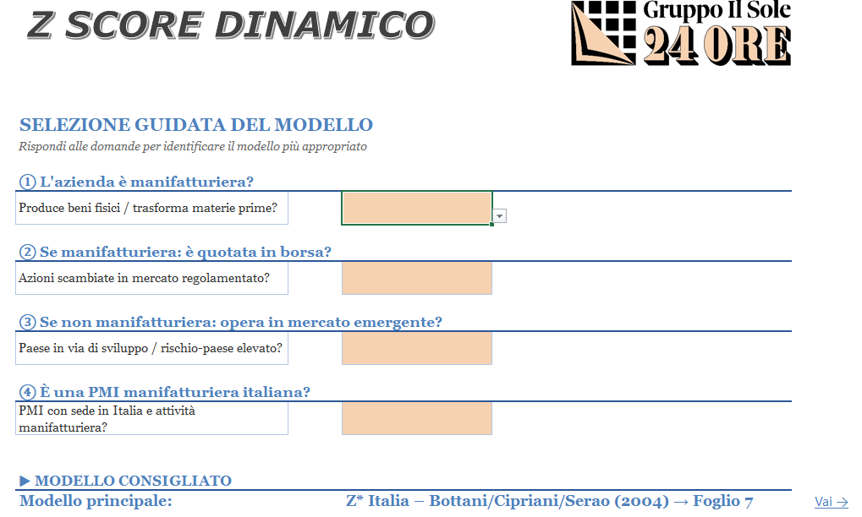
L’indicazione del modello si ottiene tra poche semplici domande, tuttavia, come già sottolineato, il modello consigliato ha carattere solo indicativo, usare diversi modelli di valutazione in parallelo aiuta a comprendere meglio il rischio d'impresa, confrontando i risultati e individuando eventuali divergenze dovute a specificità aziendali.
Per consentire la molteplicità dei modelli, si è scelto di usare una sola maschera di input valida per le diverse formule, con possibilità di filtrare i dati richiesti da ciascun modello.
I dati necessari allo Z-Score, eccetto il valore di mercato del capitale, si ottengono facilmente dal bilancio o da situazioni infrannuali. In quest'ultimo caso, è importante normalizzare i dati economici per garantire la comparabilità tra esercizi.
Figura 9: I dati necessari alla formula dello Z*Score
Il modello Z* score è quello che differisce maggiormente dagli altri in quanto utilizza variabili personalizzate per le aziende manifatturiere italiane.
Il primo indicatore analizza l’equilibrio finanziario di breve periodo, ponendo in relazione il capitale circolante netto con il capitale investito.
Esso consente di valutare la capacità dell’impresa di sostenere l’operatività corrente senza ricorrere in modo eccessivo a fonti di finanziamento esterne. Valori contenuti o in riduzione possono segnalare tensioni nella gestione della liquidità, spesso tra i primi sintomi di deterioramento.
Il secondo indicatore osserva la capacità di accumulazione delle risorse interne attraverso il rapporto tra riserve e attivo. Questa variabile riflette la storia finanziaria dell’impresa e il grado di patrimonializzazione, elementi che incidono direttamente sulla resilienza rispetto a shock economici o variazioni del ciclo.
Il terzo indicatore misura la redditività operativa rapportando l’EBIT all’attivo operativo. La sua funzione è intercettare la capacità della gestione caratteristica di generare flussi economici sufficienti a sostenere nel tempo gli impegni finanziari. Una redditività debole, anche in presenza di una struttura patrimoniale apparentemente solida, può infatti rappresentare un fattore di vulnerabilità.
Il quarto indicatore esprime il grado di copertura dei debiti attraverso il rapporto tra patrimonio netto e totale passivo, offrendo una misura della solidità patrimoniale e della protezione dei creditori. Valori più elevati indicano una maggiore capacità di assorbire eventuali perdite senza compromettere l’equilibrio complessivo.
Il quinto indicatore valuta la produttività degli asset mediante il rapporto tra ricavi e attivo rettificato, fornendo indicazioni sull’efficienza con cui le risorse investite vengono trasformate in volumi di attività.
Figura 10: Il calcolo dello Z-Score: variabili e incidenza nel punteggio finale
L'andamento dell'azienda dal 2022 al 2026 mostra un progressivo peggioramento della situazione finanziaria e operativa, come evidenziato dallo Z-Score e dalle variabili componenti.
- X₁ (CCN / Attivo Rettificato): diminuisce costantemente, passando da un valore positivo nel 2022 (0,466) a un valore negativo nel 2026 (-0,208), indicando un deterioramento del capitale circolante netto rispetto all'attivo rettificato.
- X₂ (Riserva Legale + Straordinaria / Totale Attivo): si riduce fino a zero nel 2026, segnalando una diminuzione delle riserve rispetto al totale attivo.
- X₃ (Utile Operativo / Attivo Operativo): passa da un valore positivo nel 2022 (0,091) a valori negativi dal 2024 in poi, con un forte peggioramento nel 2026 (-0,361), riflettendo perdite operative crescenti.
- X₄ (Patrimonio Netto / Totale Passivo): diminuisce costantemente dal 2022 (0,498) al 2026 (0,285), indicando un indebolimento della struttura patrimoniale e una maggiore dipendenza da passività.
- X₅ (Ricavi / Attivo Rettificato): mostra una tendenza decrescente fino al 2025, con un leggero recupero nel 2026, ma comunque inferiore ai valori iniziali, suggerendo una riduzione dell'efficienza nel generare ricavi dall'attivo.
Lo Z-Score calcolato riflette questo deterioramento:
- 2022 e 2023: valori elevati (10,73 e 9,04) indicano un'azienda sana.
- 2024: valore in zona di cautela (6,83), segnalando un possibile rischio futuro.
- 2025 e 2026: valori bassi (4,56 e 4,13) indicano rischio di fallimento.
In sintesi, l'azienda mostra un peggioramento progressivo della salute finanziaria e operativa, passando da una situazione sana a un rischio concreto di fallimento entro il 2026.
Figura 11: L'analisi dell'andamento attraverso lo Z Score
Il grafico temporale assume in questo contesto un valore interpretativo particolarmente significativo, poiché consente di cogliere non soltanto il livello del rischio, ma anche la direzione della sua evoluzione.
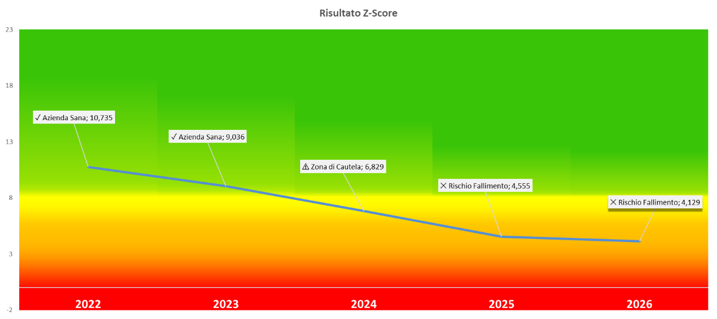
Figura 12: Grafico di andamento dello Z-score
L’esempio mostra come lo Z Score, se utilizzato in modo consapevole, possa trasformarsi da semplice strumento di classificazione a supporto interpretativo per la lettura delle dinamiche aziendali, contribuendo a individuare tempestivamente segnali di miglioramento o di possibile deterioramento e offrendo al professionista una base informativa utile per orientare le valutazioni prospettiche.

6. Limiti dello strumento e rischi interpretativi
Proprio la sua apparente semplicità rappresenta, al tempo stesso, la principale fonte di rischio interpretativo. Lo Z Score restituisce un numero, e i numeri tendono a trasmettere un senso di oggettività che può indurre a sovrastimarne la portata informativa.
Il modello si fonda su dati storici e presuppone che determinate dinamiche economico-finanziarie tendano a manifestarsi con una certa regolarità. Tuttavia, le discontinuità strategiche, i mutamenti del contesto competitivo o shock esogeni possono alterare rapidamente il quadro prospettico.
Un ulteriore limite riguarda la comparabilità. Imprese appartenenti a settori differenti possono presentare strutture finanziarie fisiologicamente diverse; leggere lo score senza tener conto di tali specificità rischia di condurre a valutazioni distorte.
Il rischio maggiore resta comunque l’utilizzo meccanico dello strumento. Nessun indicatore, per quanto raffinato, può sostituire il giudizio professionale. Lo Z Score deve essere letto come un segnale da interpretare, non come un verdetto.
La vera maturità nell’utilizzo dello Z Score emerge quando esso smette di essere percepito come uno strumento destinato esclusivamente ai valutatori esterni e diventa parte integrante dei processi di monitoraggio interno.
Osservarne l’andamento consente di rafforzare la consapevolezza finanziaria e di adottare decisioni più informate. In questa prospettiva, il modello non anticipa soltanto il rischio, ma contribuisce a prevenirlo.
La sua funzione più autentica non è predire il fallimento, bensì favorire una lettura anticipata degli equilibri aziendali. È forse proprio questa capacità di orientare il giudizio, più che la formula in sé, a spiegare perché, dopo oltre mezzo secolo, lo Z Score continui a occupare un posto stabile nella cassetta degli attrezzi del professionista del credito sia dal lato dell’offerta che della domanda.

